РЕКОМЕНДАЦИИ ТИФЛОПЕДАГОГА
МБДОУ №13 «Радуга» г. Ессентуки Семёновой Ю.Б.
ДЛЯ РОДИТЕЛЕЙ по теме «ОВОЩИ И ФРУКТЫ»

Уважаемые родители, обращаемся к вам с просьбой быть активными участниками процесса обучения наших ребят. На общеобразовательных занятиях, которые проводились воспитателями и коррекционных занятиях тифлопедагога ребята знакомились с овощами (лук, помидор, картофель, огурец, морковь, капуста, перец, свёкла, репа, кабачок) и фруктами (яблоко, груша, банан, лимон, слива, апельсин, персик). У детей формировали представления о том, что овощи растут в огороде на грядках, а фрукты – в саду на деревьях, о том, какую они имеют форму, цвет, величину, вкус, запах, знакомили с особенностями поверхности каждого овоща и фрукта, мягкие они или твёрдые, сочные, хрустящие, с тем, что находится внутри некоторых овощей и фруктов, как можно и лучше употреблять их в пищу. Ребята учились составлять описательные рассказы-загадки об овощах и фруктах, узнавать их на ощупь, по запаху, по вкусу, по словесному описанию.
Все эти знания необходимо закреплять, уточнять и расширять. И в этом вы можете помочь своим детям, используя приведённые ниже рекомендации в виде игр и упражнений.
В беседе объясните ребёнку, что овощи растут в огороде на грядке. У одних овощей съедобной является та часть, которая находится в земле – корнеплод («корешки»), а у других, та, что находится на земле («вершки»). Но есть и такие овощи, у которых съедобны и «вершки», и «корешки». Объясните, что фрукты растут в саду на деревьях. Это плоды, которые человек употребляет в пищу.
Рассмотрите со своим ребёнком каждый, из перечисленных выше овощей и фруктов. Конечно, очень ценными будут знания, которое получены непосредственно при выполнении работ в огороде или в саду – подготовке земли к посадке (перекапывании, рыхлении земли), непосредственной посадке семян, поливке, прополке, сборе урожая. Но, если такой возможности нет, остаётся приобрести в магазине овощи и фрукты, подобрать изображения, иллюстрирующие то, как они выглядят непосредственно на грядке или на дереве.
Взяв в руки каждый овощ или фрукт, определить его форму (важно иметь в виду, что овощи и фрукты – это объёмные предметы, поэтому соотносить по форме их нужно с объёмными телами – шаром, конусом или предметами, похожими по форме, например, огурец по форме похож на вытянутое яйцо), цвет; проведя поглаживающим движением по овощу или фрукту, определить, какова его поверхность – гладкая, шероховатая, пупырчатая, ребристая; попробовать сжать овощ или фрукт – твёрдый он или мягкий, можно ли его раздавить. Попробовать на вкус, определить сочный ли, хрустящий понюхать. Разрезать и посмотреть, какой овощ или фрукт внутри, если в нём семена или косточка. Вместе с ребёнком приготовить какие-либо блюда из овощей, сварить компот или варенье из фруктов. Познакомиться с тем, как лучше употреблять каждый овощ в пищу.

Игры и упражнения
- «Узнай по описанию»
Перед ребёнком необходимо разложить овощи или фрукты (можно то и другое). Сначала ведущим должен быть взрослый. Он описывает какой-либо овощ или фрукт, а ребёнок должен догадаться, о каком именно идёт речь. Описание нужно строить по алгоритму развёрнутыми предложениями, давая тем самым правильный образец ребёнку. Мы используем для составления алгоритма описания отдельные объемные карточки, которые выстраиваем в ряд. Можно сделать карточки с нарисованными символами-пиктограммами.

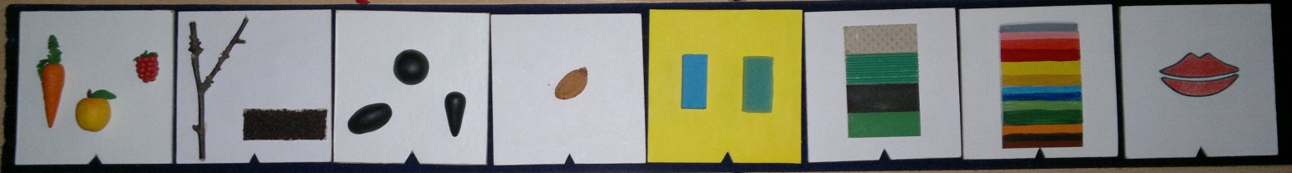

- это овощ или фрукт (ягода)
- растёт на дереве (кусте) или на грядке (в земле или на земле)
- какую имеет форму
- что находится внутри (косточка или семена)
- твёрдый или мягкий
- какая поверхность (гладкая, шероховатая, ребристая, пупырчатая, бархатная); есть ли кожура
- какого цвета
- какой имеет вкус, как можно употреблять в пищу

Далее, роли меняются, теперь ведущим становится ребёнок. Он описывает по алгоритму овощ или фрукт, а взрослый должен определить, о чём идёт речь.
Пример описательного рассказа о персике:

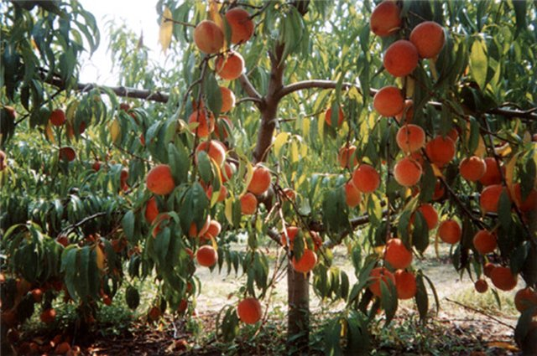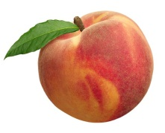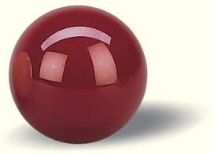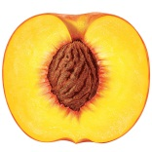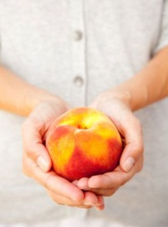

Персик – это фрукт, он растёт на дереве. По форме персик похож на шар, на боку – ложбинка. Внутри у него есть большая косточка. Если спелый персик сжать, то его можно раздавить, он мягкий и сочный. Поверхность у персика бархатная. Спелые персики могут быть оранжево-красно-желтые и этот цвет называют персиковым. Персики имеют кисло-сладкий вкус.

Крупный плод, в боку ложбинка,
Внутри косточка - начинка.
Чуть ворсистый, с нежной кожей,
Чуть на яблоко похожий,
Подрумяненный он сбоку -
Вам достаточно намеков?
Жду ответа от ребят ...
В вазе персики лежат!
Т. Штаб
- «Что лишнее?»
На столе раскладываются 4 предмета (овощи или фрукты, или овощи и фрукты вместе), один предмет должен чем-то отличаться от всех остальных. Задача ребёнка определить и объяснить, что лишнее и почему он так считает.
Например:

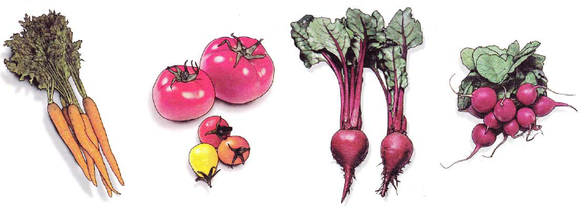
В данном случае, лишним может быть помидор, т.к. он не корнеплод.

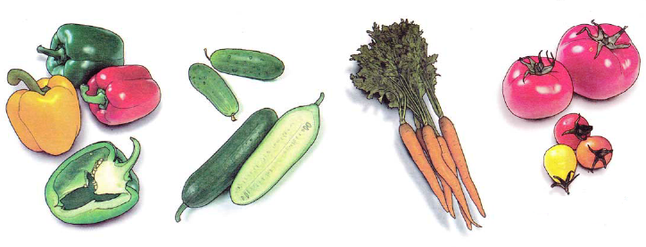
А в этом случае лишним может быть морковь, т.к. внутри не имеет семян.

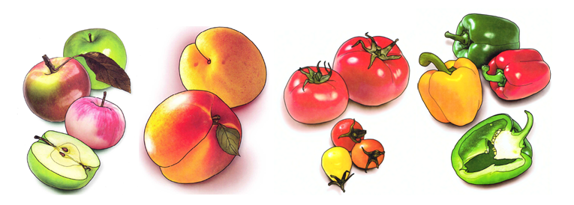
Лишним может быть персик, т.к. только у него из всех изображенных овощей и фруктов поверхность не гладкая, а бархатная, также, персик может быть лишним потому, что только у него внутри есть одна большая косточка, а не много семян.
Лишним может быть и перец, т.к. только он не похож по форме на шар.

- «Собери разрезную картинку»
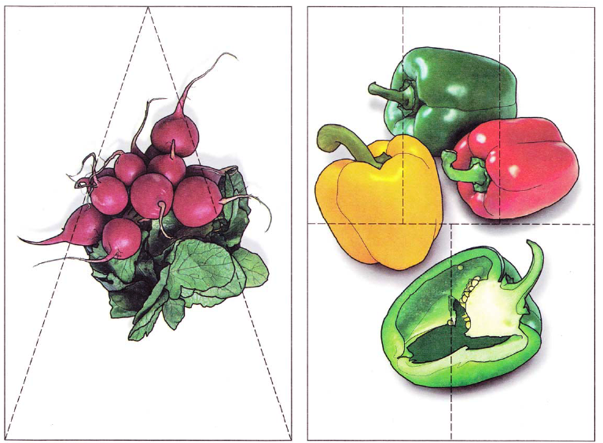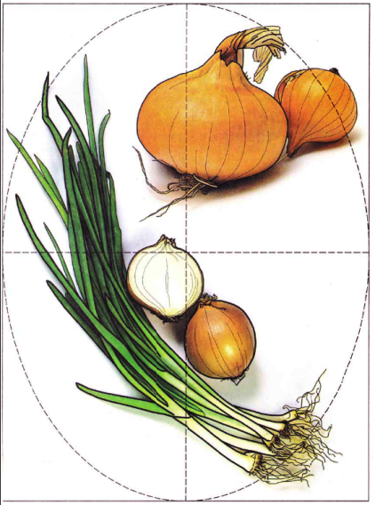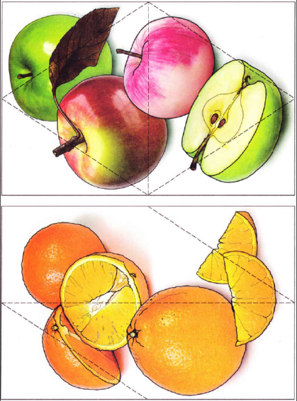
Картинки с изображениями овощей и фруктов наклеить на плотный картон, разрезать на несколько частей. Задача ребёнка собрать из частей целую картинку.
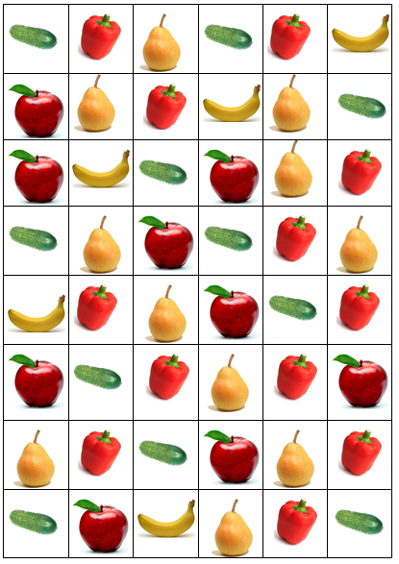
- «Пройди лабиринт»
Эта россыпь овощей и фруктов – на самом деле хитроумный лабиринт. Нужно проложить дорогу от самого нижнего ряда до самого верхнего, собирая овощи и фрукты в строгом порядке: сначала перец, потом груша, затем яблоко и, наконец, огурец. И снова – перец, груша, яблоко, огурец…
Ходить по диагонали не разрешается.
Сделать такую игру несложно. На альбомном листе расчертить таблицу из шести клеточек по горизонтали и восьми по вертикали. Подобрать 5 небольших картинок с изображением овощей и фруктов, заготовить их штук по 12 каждого вида. Выкладывать картинки каждый раз по новому в клеточках таблицы и давать задания ребёнку на прохождение пути. Количество объектов для прокладывания пути можно давать различное – от 2 до 5-6. Эта игра и память разовьёт, и потренирует мышление, и для укрепления и развития глазных мышц будет полезна.
- Распутай лабиринт»
В этом задании нужно (желательно и полезно) проследить линию от начала до конца без помощи карандаша или пальца. Задания такого типа помогают развить прослеживающую функцию глаз, внимание, самоконтроль, подготавливают к чтению, умению следить за строкой в тексте и не терять её.

Лабиринт «Что растёт на грядке, что на дереве?»
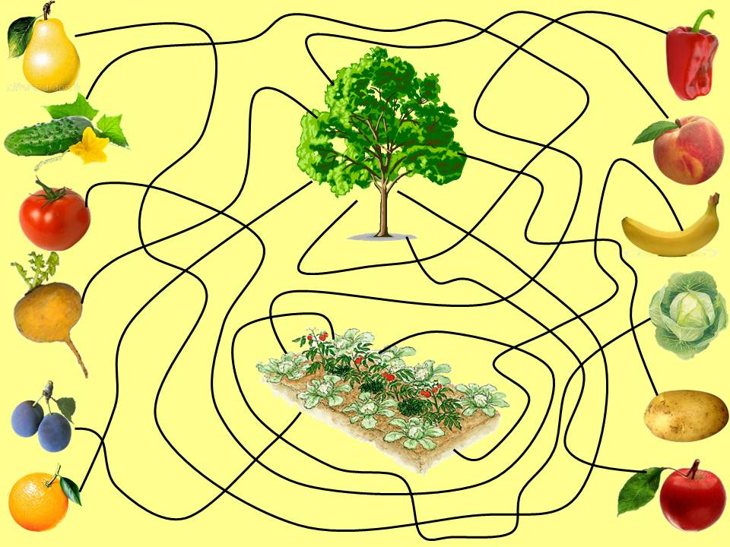
Заготовьте лист формата А4 с изображениями овощей и фруктов, дерева и грядки, без линий. Для того чтобы в эту игру можно было играть неоднократно, усложнять линии, соединять разные пары вставьте лист в прозрачную бесцветную папку-уголок, и линии, соединяющие корзинку и ведёрко с фруктами и овощами наносите чёрным спиртовым маркером на поверхность папки. Ребёнку нужно проследить глазками линии от каждого овоща и фрукта до дерева или грядки и найти ошибки. Также можно попросить ребёнка самого соединить линиями овощи с грядкой, а фрукты с деревом. Если прослеживание линий только глазами даётся сложно, можно на начальном этапе пользоваться указкой, карандашом или пальцем.
Линии с поверхности папки легко стираются салфеткой, смоченной небольшим количеством спирта.
Лабиринт «Вершки и корешки. Найди ошибки»
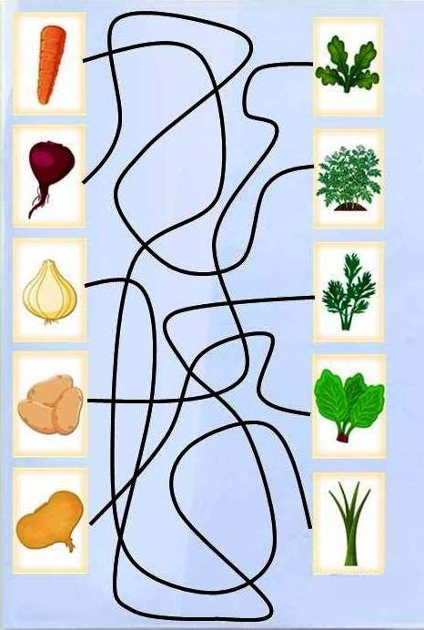
Также как и в предыдущем лабиринте, лист с изображениями «вершков» и «корешков» без линий вставляется в прозрачную папку-уголок и линии проводятся по поверхности папки. На начальном этапе линии должны быть простыми для прослеживания – достаточно широкими, контрастными, с минимальным количеством пересечений, а далее, их можно проводить более тонким маркером, с большим количеством замысловатых пересечений.
В этом лабиринте нужно проследить линии от овоща к ботве и найти ошибки – неправильно составленные пары.
- Игра «Вершки и корешки»
В этой игре съедобные корни овоща будут называться «корешки», а съедобные плоды на стебле – «вершки». Ведущий (взрослый) называет какой-нибудь овощ, а ребёнку нужно быстро ответить, что в нём съедобное: вершки или корешки….. а может быть – и то и другое.
Ведущий начинает быстро произносить название овощей, а ребёнок отвечает ему также быстро:
- Морковь - корешки,
- Помидор - вершки,
- Лук - вершки и корешки,
- Картофель - корешки,
- Огурец - вершки,
- Свёкла – корешки,
- Чеснок – вершки и корешки……
Эта игра позволяет формировать произвольное внимание, необходимое для развития умения контролировать свои действия и сосредотачиваться. У ребенка, достигшего хорошего уровня развития произвольного внимания, снижается двигательная расторможенность и утомляемость. Также эта игра позволяет научить ребёнка представлять знакомые объекты, т.е. развивает способность к визуализации.
- «Овощи – фрукты»
Если взрослый называет овощ, ребенку нужно хлопнуть в ладоши, если фрукт – топнуть ногой. Постепенно нужно увеличивать темп игры. Когда ребёнок сможет выдерживать без ошибок достаточно быстрый темп игры, стоит поменять движения наоборот – овощ – топнуть, фрукт – хлопнуть.
Игра помогает активизировать навык классификации овощей и фруктов, способствует развитию произвольного внимания, быстроты реакции, тренирует способность к переключению.
- Игра «Найди как можно больше пар»
Для этой игры потребуется игровое поле, состоящее их четырёх альбомных листов, на которых произвольно нанесены контурные изображения овощей и фруктов. Раскрашивать картинки не нужно, чтобы ребёнок мог потренироваться в воссоздании образа овоща или фрукта в своём представлении (тренировка визуализации, образности мышления). Также потребуются полоски с 5-6 клеточками и фишки, которые будут выставляться на клеточки полоски. Играть могут от двух человек, до всей семьи.
Игроки по очереди называют пары предметов, изображенных на игровом поле, которые схожи между собой каким-либо одним признаком (формой, цветом, вкусом, качеством поверхности, наличием или отсутствием косточки или семян, мягкостью или твёрдостью, сочностью и т.д.). За правильно подобранную пару и убедительное объяснение игрок выставляет фишку на клеточку полоски. Игрок, который не может назвать пару, пропускает ход. Повторять пары можно, но признаки, по которым эти пары составлены повторяться не должны. Выигрывает тот, кто первым заполнит все клеточки своей полоски фишками.
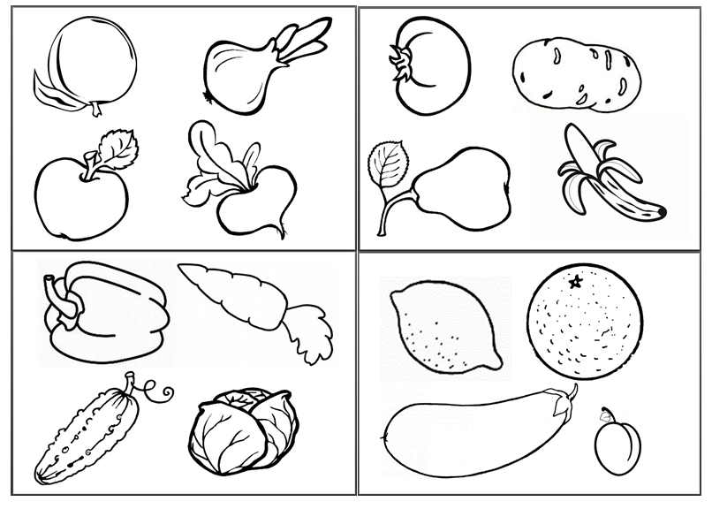
Пары могут быть такими: апельсин и лимон – т.к. покрыты кожурой с пупырчатой поверхностью; огурец и кабачок (баклажан) – т.к. имеют форму вытянутого яйца, груша и перец – т.к. по форме похожи на конус; банан и морковь – т.к. внутри у них нет косточек и семян; слива и баклажан – т.к. имеют фиолетовый цвет; репа и капуста – т.к. это овощи; яблоко и картофель – т.к. они твёрдые; перец и кабачок – т.к. растут на земле……
- Игра «Найди овощи и фрукты»
На альбомных листах нарисовать от двух до четырёх - пяти контурных изображений овощей и фруктов так, что бы изображения оказались наложенными друг на друга. Можно вставить лист в прозрачную папку-уголок или наложить на него тонкую пергаментную матовую бумагу. Ребёнку нужно назвать, какие овощи или фрукты «спрятались» на картинке, и обвести по контуру (не сходя с линии) каждый овощ и фрукт карандашом или спиртовым маркером соответствующего цвета.
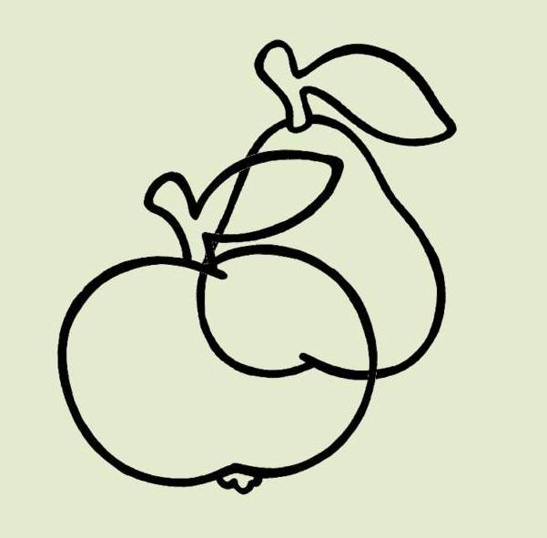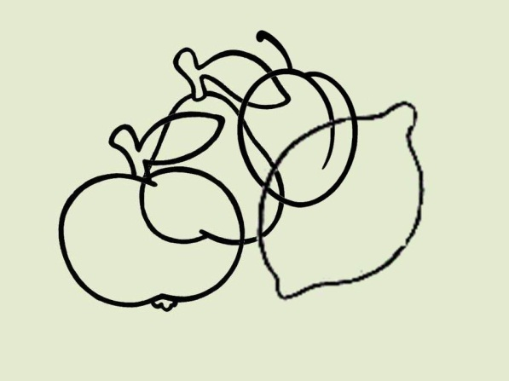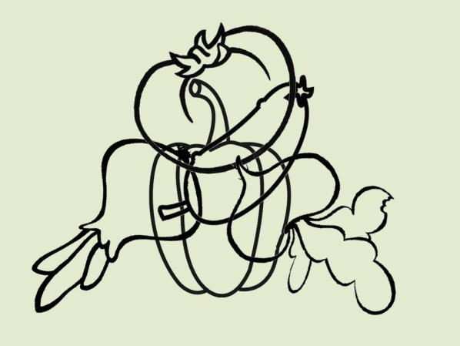

- Загадки
С оранжевой кожей,  На мячик похожий,  Но в центре не пусто,  А сочно и вкусно. (апельсин) | Само с кулачок,  Красный бочок.  Тронешь пальцем - гладко,  А откусишь - сладко. (яблоко)
Лето целое старалась -  Одевалась, одевалась...  А как осень подошла,  Нам одёжки отдала.  Сотню одежонок  Сложили мы в бочонок. (капуста) | Вверху зелено, внизу красно,  В землю вросла.  Над землёй трава,  Под землёй алая голова.  (свёкла)
Растут на грядке  Зелёные ветки,  А на них  Красные и круглые детки. (помидоры) | Этот овощ всякий раз  Заставляет плакать нас.  В грядке земляной сидит,  Свои перья вверх растит. (лук)
Расту в земле на грядке я,  Рыжая, длинная, ребристая и сладкая.  (морковь) | Маленький, горький  Луку брат.  Взрастает он в земле,  Убирается к зиме.  Головой на лук похож.  Если только пожуёшь  Даже маленькую дольку -  Будет пахнуть очень долго.  (чеснок)
В садочке есть плод,  Он сладок, как мёд,  Румян, как калач,  Но не круглый, как мяч,  - Он под самой ножкой  Вытянут немножко.  (груша) | Снесли птички  Синенькие яички,  Развесили по дереву:  Скорлупа мяконька,  Белок сладенький,  А желток костяной.  (слива)
Яркие фонарики на кустах висят,  Словно здесь проходит праздничный  парад.  Зеленые, красные, желтые плоды,  Кто они такие, узнаешь их ты? (болгарский перец) | Зеленые овощи на ветвях висят,  Угостить нас овощи свежестью хотят,  Ах, какие сочные, прохладные на вкус,  Ешь их – раздается аппетитный хруст.  (огурцы)
На первый взгляд кажется, что загадка - это не более, чем развлечение, но это совсем не так. Для разгадки ребенку необходимо проявить сообразительность, нестандартное мышление, терпение и логику, а ведь эти качества очень важны для его развития. Благодаря загадкам ребенок приучается логически мыслить, анализировать и делать выводы, выделять наиболее существенные признаки предмета.
Тематика загадок очень разнообразна, а значит, они помогают ребенку узнать больше об окружающем его мире.
Причем знания эти не просто сообщаются, а добываются самим ребенком в процессе поиска разгадки, а значит более прочны и осознанны. Народные загадки часто подаются в стихотворной форме, поэтому дети быстро и с удовольствием запоминают небольшие стишки, тем самым обогащая свой словарный запас и развивая речь.
Ответы на многие загадки кажутся смешными и неожиданными, а значит, развивают чувство юмора ребенка, приучают его мыслить творчески и нестандартно. Кроме того, разгадав некоторое количество загадок, любой ребенок, как правило, начинает сочинять свои собственные загадки, развивая фантазию и воображение. Поэтому, если вы хотите, чтобы ваш ребёнок рос любознательным и активным, ни в коем случае не пренебрегайте загадками - ведь это одно из лучших средств развития для ребенка. Начинайте с самых простых загадок, постепенно усложняя их, и вы увидите, как ваш ребёнок начинает интересоваться самыми различными вещами, задавать вопросы и фантазировать.
- Также ребята очень любят играть с вылепленными из затвердевающего пластилина или солёного теста раскрашенными фигурками овощей и фруктов. В фигурках фруктов можно сделать либо петельки сверху, либо крючочки, которые позволят вешать их на веточки «дерева». Дерево можно сделать из ветки, обрезав тонкие и острые концы веточек, чтобы ребёнок не повредил глаза. Грядку можно сделать из коробки, насыпав в неё песок.

